Структурное подразделение «Детский сад комбинированного вида «Звёздочка»
муниципального бюджетного дошкольного образовательного учреждения
«Детский сад «Планета детства» комбинированного вида»

Проект

«НАШ ДРУГ – ПРИРОДА»

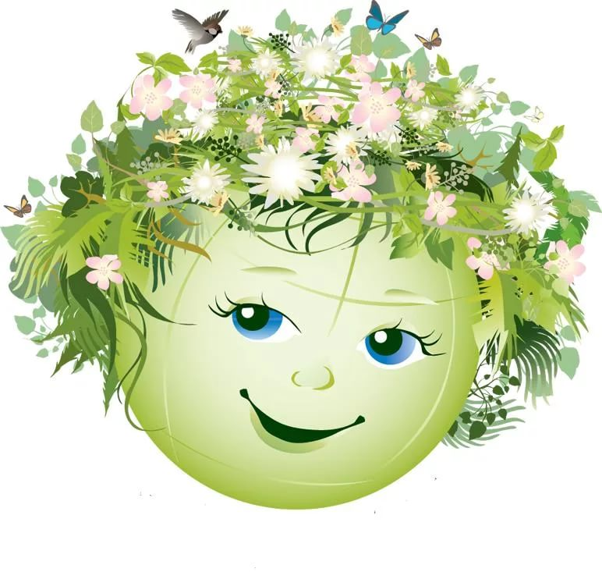

Составители:

Сильвестрова Т.Ю.
Шувалова Н.М.

п. Чамзинка
2020-2021уч.гг

Название проекта: «НАШ ДРУГ – ПРИРОДА»
Тип проекта: познавательно-творческий
Срок реализации: с 21 июля по 09 августа 2021 года.
Участники проекта:
1. Дети и родители первой-второй младшей групп
2. Воспитатели группы.
Актуальность:
Сегодня главное условие существования человека в окружающем мире – это установление правильных отношений между его системами, осознание их взаимосвязи и влияние их друг на друга.
Ни для кого не секрет, что в последнее время эти взаимосвязи заметно нарушились. Этому свидетельствуют глобальные экологические катастрофы.
В связи с хозяйственной деятельностью человека постоянно меняются условия окружающей среды. Природа и растительный мир претерпевают все большие изменения.
Но прежде, чем научить защищать, нужно познакомить детей с объектами природы, дать возможность понять их, полюбить, прикоснуться душой и не дать исчезнуть с лица земли нашей.
Цель: Расширение представления детей об окружающем мире.
Задачи:
- Формировать основы экологической культуры дошкольников, бережное отношение к природе;
- Уточнять и обобщать знания детей о живой и неживой природе, взаимосвязях в природе, жизни животных, птиц, растений;
- Воспитывать сочувствие, сопереживание у ребят к «братьям нашим меньшим»;
- Развивать умение наблюдать, анализировать, сравнивать, обобщать.

Виды деятельности:
- Беседы с детьми: «Природные явления», «Как животные живут летом», «Каких насекомых мы видели на участке?», «Какие вы знаете растения?», «Берегите природу»;
- Подвижные игры: «Зайка серый», «Гуси», «Цыплята и собачка», «Кошка и мышки», «Слышим – делаем»;
- Дидактические игры: «Съедобные – несъедобное», «Сбор фруктов», «Волшебное дерево», «Водичка, водичка, умой моё личико», лото «Мир птиц »;
- Игры – ситуации: «Солнышко, появись!», «Чьи детки?», «Кто из нас овощей?», «Лягушата на болоте»;
- Игра – диалог «Пчёлы, отзовись!»;
- Чтение: сказка «Почему у месяца нет платья?», сказка «В дремучем лесу», стихотворение З.Александрова «Дождик», стихотворение Ю.Тувим «Овощи», стихотворение А.Венгер «Цвета радуги»;
- Заучивание потешек: «Солнышко красно», «Комарик»;
- Экскурсия на огород;
- Лепка «Ути-ути, уточки»;
- Раскрашивание раскрасок и рисование по трафарету «Цветы», «Овощи-фрукты», «Насекомые», «Животные» и т.д.;

Подготовительный этап
Обсуждение проекта, подбор литературы, согласование со старшим воспитателем
«Природные явления» | Основной этап  Беседа «Природные явления» - познакомить детей с разнообразием природных явлений, пополнить активный словарь.  Подвижная игра «Зайка серый» - продолжать учить детей внимательно слушать и действовать согласно тексту стихотворения.  Дидактическая игра «Съедобное – несъедобное» - расширять словарный запас, тренировать слуховое внимание.  Чтение сказки «Почему у месяца нет платья» - развивать умение внимательно слушать сказку, понимать содержание, отвечать на вопросы.  Игра – ситуация «Солнышко, появись» - приобщать детей к русскому фольклору; включать в инсценировку; учить говорить и действовать от имени персонажей; активизировать партнерское взаимодействие в игре.  Заучивание потешки «Солнышко красно» - помочь детям запомнить потешку, учить проговаривать не торопясь, выразительно.  Чтение стихотворения З.Александровой «Дождик» - учить запоминать короткие стихи, читать их выразительно; учить отвечать на вопросы по содержанию строчками из стихотворения; развивать внимание, память, речевое дыхание; воспитывать эстетические чувства средствами поэзии и музыки.
«Как живут животные?» | Беседа «Как животные живут в лесу летом» - предоставление детям для самостоятельного рассматривания картинок, книг в целях развития инициативной речи.  Подвижная игра «Гуси» - учить детей диалоговой речи, развивать ловкость, быстроту, смелость, продолжать учить действовать согласно правилам, в соответствии с текстом.  Дидактическая игра «Сбор фруктов» - развивать умение сравнивать , анализировать, группировать предметы, определять их количество.  Игра – ситуация «Чьи детки?» - вовлекать детей в воображаемую ситуацию, побуждать выразительно действовать в роли зверей.  Чтение сказки «В дремучем лесу» - учить детей внимательно слушать сказку, сопереживать её героям.  Лепка «Ути-ути, уточки» - закрепить у детей навык оттягивания, прищипывания, вытягивания пластилина, развивать чувство формы и пропорций, воспитывать доброжелательность.  Просмотр презентации «Мир животных»
«Насекомые» | Беседа «Каких насекомых видели на участке» - активизация в речи обобщающих слов.  Подвижная игра «Цыплята и собачка» - упражнять детей в выполнении различных действий, в лазании и подлезании под шнур.  Дидактическая игра «Волшебное дерево» - освоение умения классифицировать предметы по цвету, фигуры – по форме.  Игра – диалог «Пчёлы, отзовитесь!» - ввести детей в игровую ситуацию, дать положительный эмоциональный заряд, развивать интонационную выразительность голоса.  Заучивание потешки «Комарик» - отрабатывать артикуляцию звуков, развивать память, воображение.  Раскрашивание раскрасок - продолжать учить детей закрашивать фигуру не выходя за контур, закрепить название цветов, развивать творческое воображение, воспитывать интерес к живой природе.
«Растения летом» | Беседа «Какие вы знаете растения?» - закрепить знание о растениях, закрепить обобщающие слова.  Экскурсия на огород – формирование элементарных представлений о растениях на огороде, учить заботиться о них.  Подвижная игра «Кошка и мышки» - учить детей имитировать звуки, издаваемые мышкой и кошкой, бегать тихо, как мышки.  Чтение стихотворения Ю.Тувим «Овощи» - познакомить детей со стихотворением, пополнить словарь, развивать речь, память.  Лото «Мир растений» - закрепить знание детей о растениях , закрепить название растений и обобщающие слова, развивать речь, воспитывать усидчивость, дружелюбие.  Игра – ситуация «Кто из нас, овощей…» - обогащать эмоции детей, вовлекать в импровизацию, учить обсуждать содержание сказки.
«Ходит в небе солнышко» | Беседа – «Береги природу» - закрепить знания о живой и неживой природе, о правилах поведения.  Подвижная игра «Слышим – делаем» - проверить понимание детьми смысла знакомых стихотворных текстов.  Дидактическая игра «Водичка, умой моё личико!» - формировать доброжелательное отношение друг к другу, приучать к вежливости.  Игра – ситуация «Лягушата на болоте» - развивать воображение детей, навыки диалога. Учить использовать выразительные интонации, соотносить содержание сюжета с показом в драматизации.  Чтение стихотворения А. Венгера «Цвета радуги» - развивать творческое воображение детей. Закреплять название цветов. Помочь детям понять взаимосвязь между явлениями природы.
Заключительный этап
Презентация проекта:
1. Развлечение «Выходи на зеленый лужок».
2. Фотоальбом «В мире природы»

Список источников:
- Аджи А.В. «Конспекты интегрированных занятий во второй младшей группе детского сада», Воронеж, 2006г.;
- Бондаренко Т.М. «Практический материал по освоению образовательных областей во второй младшей группе», Воронеж, 2013г.;
- Губанова Н.Ф. «Развитие игровой деятельности», Москва, 2015г.;
- Затулина «Конспекты комплексных занятий по развитию речи», Москва, 2009г.;
- Корнеева И.В. «Логопедические игры для детей», Ростов-на-Дону, 2016г.;
- Лыкова И.А. «Изобразительная деятельность в детском саду», Москва, 2014г.;
- Теплюк С.Н. «Занятия на прогулке с малышами», Москва, 2008г.;
- http://dohcolonoc.ru/utrennici/5098-konspekt-razvlecheniya-puteshestvie-v-osennij-les.html;
- http://ruabinka.ru/index.php?option=com_content&view=article&id=271:--l----r&catid=6:logop&Itemid=127;
- http://www.moi-detsad.ru/konsultac/konsultac2808.html.

Консультация для родителей
«В союзе с природой»
Воспитание правильного отношения детей к природе, умение бережно обращаться с животными существами, может быть полноценно осуществлено в дошкольный период лишь в том случае, если система работы в детском саду сочетается с воздействием на ребёнка в семье.В детском саду воспитатели большое внимание уделяют прививанию навыков ухода за растениями, животными, птицами.
Замечательный педагог В. А. Сухомлинский писал: «Человек всегда был и остается сыном природы, и то, что роднит его с природой, должно использоваться для его приобщению к богатству духовной культуры. Мир, окружающий ребёнка - это прежде всего мир природы с безграничным богатством явлений, с неисчерпаемой красотой. Здесь, в природе источник детского разума. Все дети от природы любознательны. Круг их интересов очень широкий. Среди вопросов, которые они задают нам взрослым, есть и такие, что вызваны различными явлениями, объектами природы. Чтобы лучше понять всё живое, что нас окружает, надо родителям чаще бывать в поле, на лугу, в лесу, у реки, в парке, уметь увидеть красоту во всём и замечать всё интересное. Как распускаются первые листочки, почему зимой ель очень зелёная, а у других листья попадали. От нас взрослых, зависит, будет ли ребёнок любознательным, как у него развивается речь. Чем больше ребёнок увидел и понял, тем ярче и образнее его речь, тем охотнее он общается со сверстниками, легче входит в контакт с взрослыми. Умение излагать свои мысли, помогает лучше учится в школе. Он на деле убедится в том, что ни одно явление не возникает беспричинно, само по себе и ни что не исчезает бесследно. В процессе систематических целенаправленных наблюдений, ребёнок учиться думать и отвечать на вопросы «Почему?»
И пусть такая работа сложная, многотрудная, но в результате её, в сознании ребёнка с раннего детства закладываются основы любознательности, пытливости, умение логически мыслить, делать умозаключения, выводы.
Дети любят ходить с взрослыми в лес, не забудьте с ним поздороваться: «Здравствуй лес, дремучий лес, полный сказок и чудес!», а уходя попрощаться с ним:
Солнце прячется в тумане,
Лес дремучий до свиданья!
Защитил ты нас от зноя
Дал здоровья, свежих сил
И гостинцем угостил.
Надо всегда напоминать детям, много видит и слышит только тот, кто идет не спеша, ступает неслышно, тогда он многое увидит, как шелестят листья, роса на траве, бельчонок лакомится сладкой земляникой, а птицы кормят своих птенцов, а вот тут и ежиха с ежатами. Поиграйте с детьми в игру: «Лесные запахи». Предложите сначала детям понюхать, как пахнет земляника, мох, листья мяты, ромашки аптечной и т. д. Сначала брать 2-3 растения, а потом побольше, дети понюхают, а потом узнают с закрытыми глазами каким растением пахнет. Вспомните загадки, маленькие стихи о растениях, приметы.
Заметали муравейник - понаблюдайте за жизнью муравьев, какие они дружные, навалились кучей на гусеницу, тащат её к своему домику - это они очищают лес от вредителей. Угостите их сахаром или конфеткой и понаблюдайте, как они любят сладкое.
В лес можно ходить в разное время года и любоваться им, замечать неполадки и устранять их. Убрать сухие ветки на тропинке, подвязать надломанную ветку, посадить дерево.
Правильно делают те родители, которые во время прогулки обращаются с природой и ребёнком. «Смотри как красиво!», «Какой сегодня белый, пушистый снег!», «Как тебе кажется, на что похоже облако!» и т. д.Дети после игр со снегом радостные возвращаются домой. Здесь тепло и уютно.
Часто в воскресные дни пекутся дома пироги, а в хлебном магазине пахнет хлебом. Дайте детям толчок на раздумья сказав поговорку: «Много снега, много хлеба», «Снег подул - хлеба надул». Покажите детям хлебное поле в разное время года, объясните, почему говорят: «Хлеб всему голова»; значит, его надо беречь. Рассказать сколько людей трудятся, чтобы эта пахучая буханка хлеба пришла к нам на стол. Каждый, даже самый маленький ребенок должен беречь хлеб.
Умение видеть и понимать другого живого существа, тонкое движение души ребёнка, зависит от интереса к растению, животному - от степени развития наблюдательности, нравственных чувств. С этого начинается ответственность за всё живое на планете. Когда мы, взрослые, говорим (не рви, не топчи, не ломай, не трогай и т. д.)необходимо объяснять почему «Не рви». Для расширения и закрепления знаний об экологии необходимо рассматривать картины, наблюдать за растительным и животным миром, читать художественную литературу.
Надо всегда помнить всем взрослым и детям, что Земля - это общий наш дом, человек живя в этом доме должен быть добрым, заботиться, чтобы всему живому было хорошо.
«Наша планета Земля,
Очень щедра и богата

